Лабораторная работа №29
Номер учебной группы: ПО-41
Фамилия, инициалы обучающегося: ____________________
Дата выполнения работы: 10.10.2026
Тема работы: Исследование программной системы, на основе использования шаблона MVVM
Цель работы: Научиться разрабатывать программную среду с использованием MVVM шаблона в рамках дисциплины ТРПО.
Задание:
1. Схематично описать MVVM паттерн с помощью UML языка
2. Выполнить проектирование программы с использованием MVVM паттерна
Результат выполнения работы:
1. Структурная схема (UML-диаграмма классов MVVM)
В рамках работы спроектировано автоматизированное рабочее место (АРМ) главного бухгалтера колледжа для ведения сводной ведомости, расчета стимулирующих надплат и экспорта финансовой отчетности на основе паттерна Model-View-ViewModel (MVVM). На рисунке 1 представлена UML-диаграмма классов подсистемы.

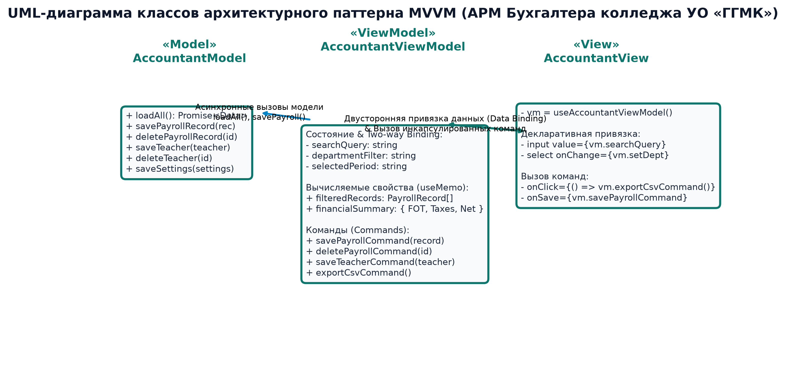
Рисунок 1 — UML-диаграмма классов рабочего места бухгалтера (паттерн MVVM)
2. Описание компонентов спроектированной архитектуры MVVM
• 1. Model (AccountantModel.ts) — доменная модель начислений и преподавателей. Содержит асинхронные методы выборки и модификации данных (loadAll(), savePayrollRecord(), deletePayrollRecord(), saveTeacher(), deleteTeacher()) с автоматической синхронизацией в облачную PostgreSQL (Supabase).
• 2. ViewModel (AccountantViewModel.ts) — реактивная модель представления (Custom React Hook). Предоставляет свойства состояния для двустороннего связывания (Two-Way Data Binding: searchQuery, departmentFilter, selectedPeriod), вычисляемые аналитические свойства через useMemo (filteredRecords, financialSummary — автоматический пересчет общего фонда зарплаты колледжа, налогов и выплат) и инкапсулированные команды (Commands: savePayrollCommand, deletePayrollCommand, saveTeacherCommand, exportCsvCommand).
• 3. View (AccountantView.tsx) — декларативное представление рабочего места бухгалтера. Связывается со свойствами ViewModel декларативно через синтаксис JSX, отображает аналитические карточки, фильтры и таблицу начислений, и триггерит выполнение команд при взаимодействии с пользователем.
3. Исходный код программы
Листинг 1 — Доменная модель бухгалтера (AccountantModel.ts)
// ==============================================================================
// ПАТТЕРН MVVM: MODEL (Доменная модель рабочего места бухгалтера)
// ==============================================================================

import { Teacher, PayrollRecord, PayrollFormulaSettings } from '../../types';
import { StorageService } from '../../services/storage';
import { DatabaseService } from '../../services/supabase';

export class AccountantModel {
public async loadAll(): Promise<{
teachers: Teacher[];
records: PayrollRecord[];
settings: PayrollFormulaSettings;
}> {
// Сначала пробуем загрузить из Supabase, затем из StorageService
const [dbTeachers, dbPayrolls, dbSettings] = await Promise.all([
DatabaseService.getTeachers(),
DatabaseService.getPayrolls(),
DatabaseService.getSettings(),
]);

const teachers = dbTeachers || StorageService.getTeachers();
const records = dbPayrolls || StorageService.getPayrolls();
const settings = dbSettings || StorageService.getSettings();

return { teachers, records, settings };
}

public async savePayrollRecord(record: PayrollRecord): Promise<void> {
StorageService.savePayroll(record);
await DatabaseService.savePayroll(record);
}

public async deletePayrollRecord(id: string): Promise<void> {
StorageService.deletePayroll(id);
await DatabaseService.deletePayroll(id);
}

public async deleteTeacher(id: string): Promise<void> {
StorageService.deleteTeacher(id);
await DatabaseService.deleteTeacher(id);
}

public async saveSettings(settings: PayrollFormulaSettings): Promise<void> {
StorageService.saveSettings(settings);
await DatabaseService.saveSettings(settings);
}

public async saveTeacher(teacher: Teacher): Promise<void> {
StorageService.saveTeacher(teacher);
await DatabaseService.saveTeacher(teacher);
}
}
Листинг 2 — Модель представления (AccountantViewModel.ts)
// ==============================================================================
// ПАТТЕРН MVVM: VIEWMODEL (Модель представления бухгалтера)
// Предоставляет состояние UI, вычисляемые свойства и команды для Data Binding
// ==============================================================================

import { useState, useMemo, useEffect, useCallback } from 'react';
import { AccountantModel } from './AccountantModel';
import { Teacher, PayrollRecord, PayrollFormulaSettings } from '../../types';
import { formatByn } from '../../services/calculator';

export function useAccountantViewModel(model: AccountantModel) {
// Исходные данные модели
const [teachers, setTeachers] = useState<Teacher[]>([]);
const [records, setRecords] = useState<PayrollRecord[]>([]);
const [settings, setSettings] = useState<PayrollFormulaSettings>(() => ({
collegeName: '',
chiefAccountantName: '',
baseRate: 270,
standardMonthlyHours: 72,
categoryBonusPercent: { NONE: 0, SECOND: 15, FIRST: 25, HIGHER: 35, METHODIST: 45 },
experienceRules: [],
educationSectorBonusPercent: 40,
curatorBonusPercentOfBaseRate: 80,
cabinetManagementPercentOfBaseRate: 20,
writtenWorkCheckPercent: 12,
headOfCommissionBonusPercent: 25,
incomeTaxRate: 13,
pensionFundRate: 1,
tradeUnionRate: 1,
childTaxDeductionPerChild: 51,
}));
const [isLoading, setIsLoading] = useState(true);

// Свойства для Data Binding (двустороннее связывание с полями ввода View)
const [searchQuery, setSearchQuery] = useState('');
const [selectedPeriod, setSelectedPeriod] = useState('Сентябрь 2026');
const [selectedDepartment, setSelectedDepartment] = useState('ALL');
const [activeTab, setActiveTab] = useState<'PAYROLLS' | 'TEACHERS'>('PAYROLLS');

// Состояние модальных окон (UI State)
const [isPayrollModalOpen, setIsPayrollModalOpen] = useState(false);
const [editingRecord, setEditingRecord] = useState<PayrollRecord | null>(null);
const [isSettingsModalOpen, setIsSettingsModalOpen] = useState(false);
const [viewingSlipRecord, setViewingSlipRecord] = useState<PayrollRecord | null>(null);
const [isTeacherModalOpen, setIsTeacherModalOpen] = useState(false);
const [editingTeacher, setEditingTeacher] = useState<Teacher | null>(null);

// Загрузка данных
const refreshData = useCallback(async () => {
setIsLoading(true);
const data = await model.loadAll();
setTeachers(data.teachers);
setRecords(data.records);
setSettings(data.settings);
setIsLoading(false);
}, [model]);

useEffect(() => {
refreshData();
}, [refreshData]);

// Вычисляемые свойства (Computed Properties)
const availablePeriods = useMemo(() => {
const set = new Set<string>();
records.forEach((r) => set.add(r.periodName));
return Array.from(set);
}, [records]);

const departments = useMemo(() => {
const set = new Set<string>();
teachers.forEach((t) => set.add(t.department));
return Array.from(set);
}, [teachers]);

// Отфильтрованные начисления (Derived Reactive State)
const filteredRecords = useMemo(() => {
return records.filter((r) => {
const teacher = teachers.find((t) => t.id === r.teacherId);
if (!teacher) return false;

const matchesPeriod = selectedPeriod === 'ALL' || r.periodName === selectedPeriod;
const matchesDept = selectedDepartment === 'ALL' || teacher.department === selectedDepartment;
const matchesSearch =
teacher.fullName.toLowerCase().includes(searchQuery.toLowerCase()) ||
teacher.tabNumber.toLowerCase().includes(searchQuery.toLowerCase());

return matchesPeriod && matchesDept && matchesSearch;
});
}, [records, teachers, selectedPeriod, selectedDepartment, searchQuery]);

// Финансовая сводка (Итоги)
const financialSummary = useMemo(() => {
let totalGross = 0;
let totalDeductions = 0;
let totalNet = 0;
let totalHours = 0;

filteredRecords.forEach((r) => {
totalGross += r.grossTotal;
totalDeductions += r.deductionsTotal;
totalNet += r.netPayable;
totalHours += r.academicHoursWorked;
});

return {
count: filteredRecords.length,
totalGrossFormatted: formatByn(totalGross),
totalDeductionsFormatted: formatByn(totalDeductions),
totalNetFormatted: formatByn(totalNet),
totalHours,
};
}, [filteredRecords]);

// КОМАНДЫ (COMMANDS)
const savePayrollCommand = async (record: PayrollRecord) => {
await model.savePayrollRecord(record);
await refreshData();
setIsPayrollModalOpen(false);
};

const deletePayrollCommand = async (id: string) => {
if (confirm('Вы уверены, что хотите удалить начисление?')) {
await model.deletePayrollRecord(id);
await refreshData();
}
};

const saveSettingsCommand = async (newSettings: PayrollFormulaSettings) => {
await model.saveSettings(newSettings);
await refreshData();
setIsSettingsModalOpen(false);
};

const saveTeacherCommand = async (teacher: Teacher) => {
await model.saveTeacher(teacher);
await refreshData();
setIsTeacherModalOpen(false);
};

const exportCsvCommand = () => {
const headers = ['Табельный №', 'ФИО', 'Отделение', 'Период', 'Часы', 'Начислено (BYN)', 'Удержано (BYN)', 'Аванс (BYN)', 'К выплате (BYN)', 'Статус'];
const rows = filteredRecords.map((r) => {
const t = teachers.find((tc) => tc.id === r.teacherId);
return [
t?.tabNumber || '',
`"${t?.fullName || ''}"`,
`"${t?.department || ''}"`,
`"${r.periodName}"`,
r.academicHoursWorked,
r.grossTotal.toFixed(2),
r.deductionsTotal.toFixed(2),
r.advancePaid.toFixed(2),
r.netPayable.toFixed(2),
r.status,
].join(';');
});

const csvContent = '\uFEFF' + [headers.join(';'), ...rows].join('\n');
const blob = new Blob([csvContent], { type: 'text/csv;charset=utf-8;' });
const url = URL.createObjectURL(blob);
const link = document.createElement('a');
link.href = url;
link.setAttribute('download', `Ведомость_зарплаты_${selectedPeriod.replace(/\s+/g, '_')}.csv`);
document.body.appendChild(link);
link.click();
document.body.removeChild(link);
};

return {
// Данные и свойства для привязки
isLoading,
teachers,
settings,
searchQuery,
setSearchQuery,
selectedPeriod,
setSelectedPeriod,
selectedDepartment,
setSelectedDepartment,
activeTab,
setActiveTab,
availablePeriods,
departments,
filteredRecords,
financialSummary,

// UI состояния
isPayrollModalOpen,
setIsPayrollModalOpen,
editingRecord,
setEditingRecord,
isSettingsModalOpen,
setIsSettingsModalOpen,
viewingSlipRecord,
setViewingSlipRecord,
isTeacherModalOpen,
setIsTeacherModalOpen,
editingTeacher,
setEditingTeacher,

// Команды
savePayrollCommand,
deletePayrollCommand,
saveSettingsCommand,
saveTeacherCommand,
exportCsvCommand,
refreshData,
};
}
Листинг 3 — Декларативное представление бухгалтера (AccountantView.tsx, фрагмент)
// ==============================================================================
// ПАТТЕРН MVVM: VIEW (Представление рабочего места бухгалтера)
// Осуществляет Data Binding к свойствам и командам ViewModel
// ==============================================================================

import React from 'react';
import { useAccountantViewModel } from './AccountantViewModel';
import { AccountantModel } from './AccountantModel';
import { formatByn } from '../../services/calculator';
import { PayrollModal } from '../../components/PayrollModal';
import { FormulaSettingsModal } from '../../components/FormulaSettingsModal';
import { PrintablePayslip } from '../../components/PrintablePayslip';
import {
Users, Calculator, Sliders, Plus, Search, FileDown,
Printer, Edit2, Trash2, Eye, X, CheckCircle, Clock,
DollarSign, Building2, UserPlus, Filter
} from 'lucide-react';

interface AccountantViewProps {
model: AccountantModel;
}

export const AccountantView: React.FC<AccountantViewProps> = ({ model }) => {
// Связывание View с ViewModel (Data Binding)
const vm = useAccountantViewModel(model);

if (vm.isLoading) {
return <div className="text-center py-12 text-slate-500">Загрузка данных ведомости...</div>;
}

return (
<div className="space-y-6">
{/* Баннер архитектуры MVVM */}
<div className="bg-emerald-950/20 border border-emerald-800/30 rounded-xl p-3 flex items-center justify-between text-xs text-emerald-900 no-print">
<div>
<span className="font-bold text-emerald-800 uppercase tracking-wider mr-2">
Паттерн: Model-View-ViewModel (MVVM)
</span>
<span className="text-slate-600">
View связан с ViewModel через реактивный Data Binding • ViewModel хранит состояние и команды • Model инкапсулирует данные
</span>
</div>
</div>

{/* Шапка рабочего места бухгалтера (MVVM Data Binding к vm.settings) */}
<div className="bg-gradient-to-r from-emerald-950 via-emerald-900 to-forest-950 text-white rounded-2xl p-6 md:p-8 shadow-md">
<div className="flex flex-col md:flex-row md:items-center justify-between gap-4">
<div>
<div className="inline-flex items-center gap-1.5 px-3 py-1 rounded-full bg-emerald-800 text-emerald-200 text-xs font-semibold mb-2">
<Calculator className="w-3.5 h-3.5" />
АРМ Главного бухгалтера (MVVM View)
</div>
<h1 className="text-2xl md:text-3xl font-bold tracking-tight">
Расчет заработной платы преподавателей
</h1>
<p className="text-emerald-200 text-sm mt-1">
{vm.settings.collegeName} (Базовая ставка: {formatByn(vm.settings.baseRate)})
</p>
</div>

<div className="flex flex-wrap items-center gap-2.5">
<button
onClick={() => vm.setIsSettingsModalOpen(true)}
className="inline-flex items-center gap-2 px-3.5 py-2.5 bg-emerald-800/80 hover:bg-emerald-700 text-white text-xs md:text-sm font-semibold rounded-xl border border-emerald-600 transition-colors"
>
<Sliders className="w-4 h-4 text-emerald-300" />
Формулы и ставки (РБ)
</button>

<button

// ... [Продолжение декларативного связывания View и модальных окон] ...
4. Результат работы программы
На рисунке 2 продемонстрирован интерфейс АРМ бухгалтера УО «ГГМК». В верхней части отображаются вычисляемые свойства ViewModel: суммарный фонд оплаты труда (ФОТ), удержания подоходного налога и ФСЗН, итого к выплате по колледжу. Ниже расположены элементы управления, привязанные двусторонним связыванием (поиск преподавателя, фильтр по цикловым комиссиям), и интерактивная таблица начислений с возможностью экспорта ведомости в Excel/CSV по нажатию на кнопку команды.

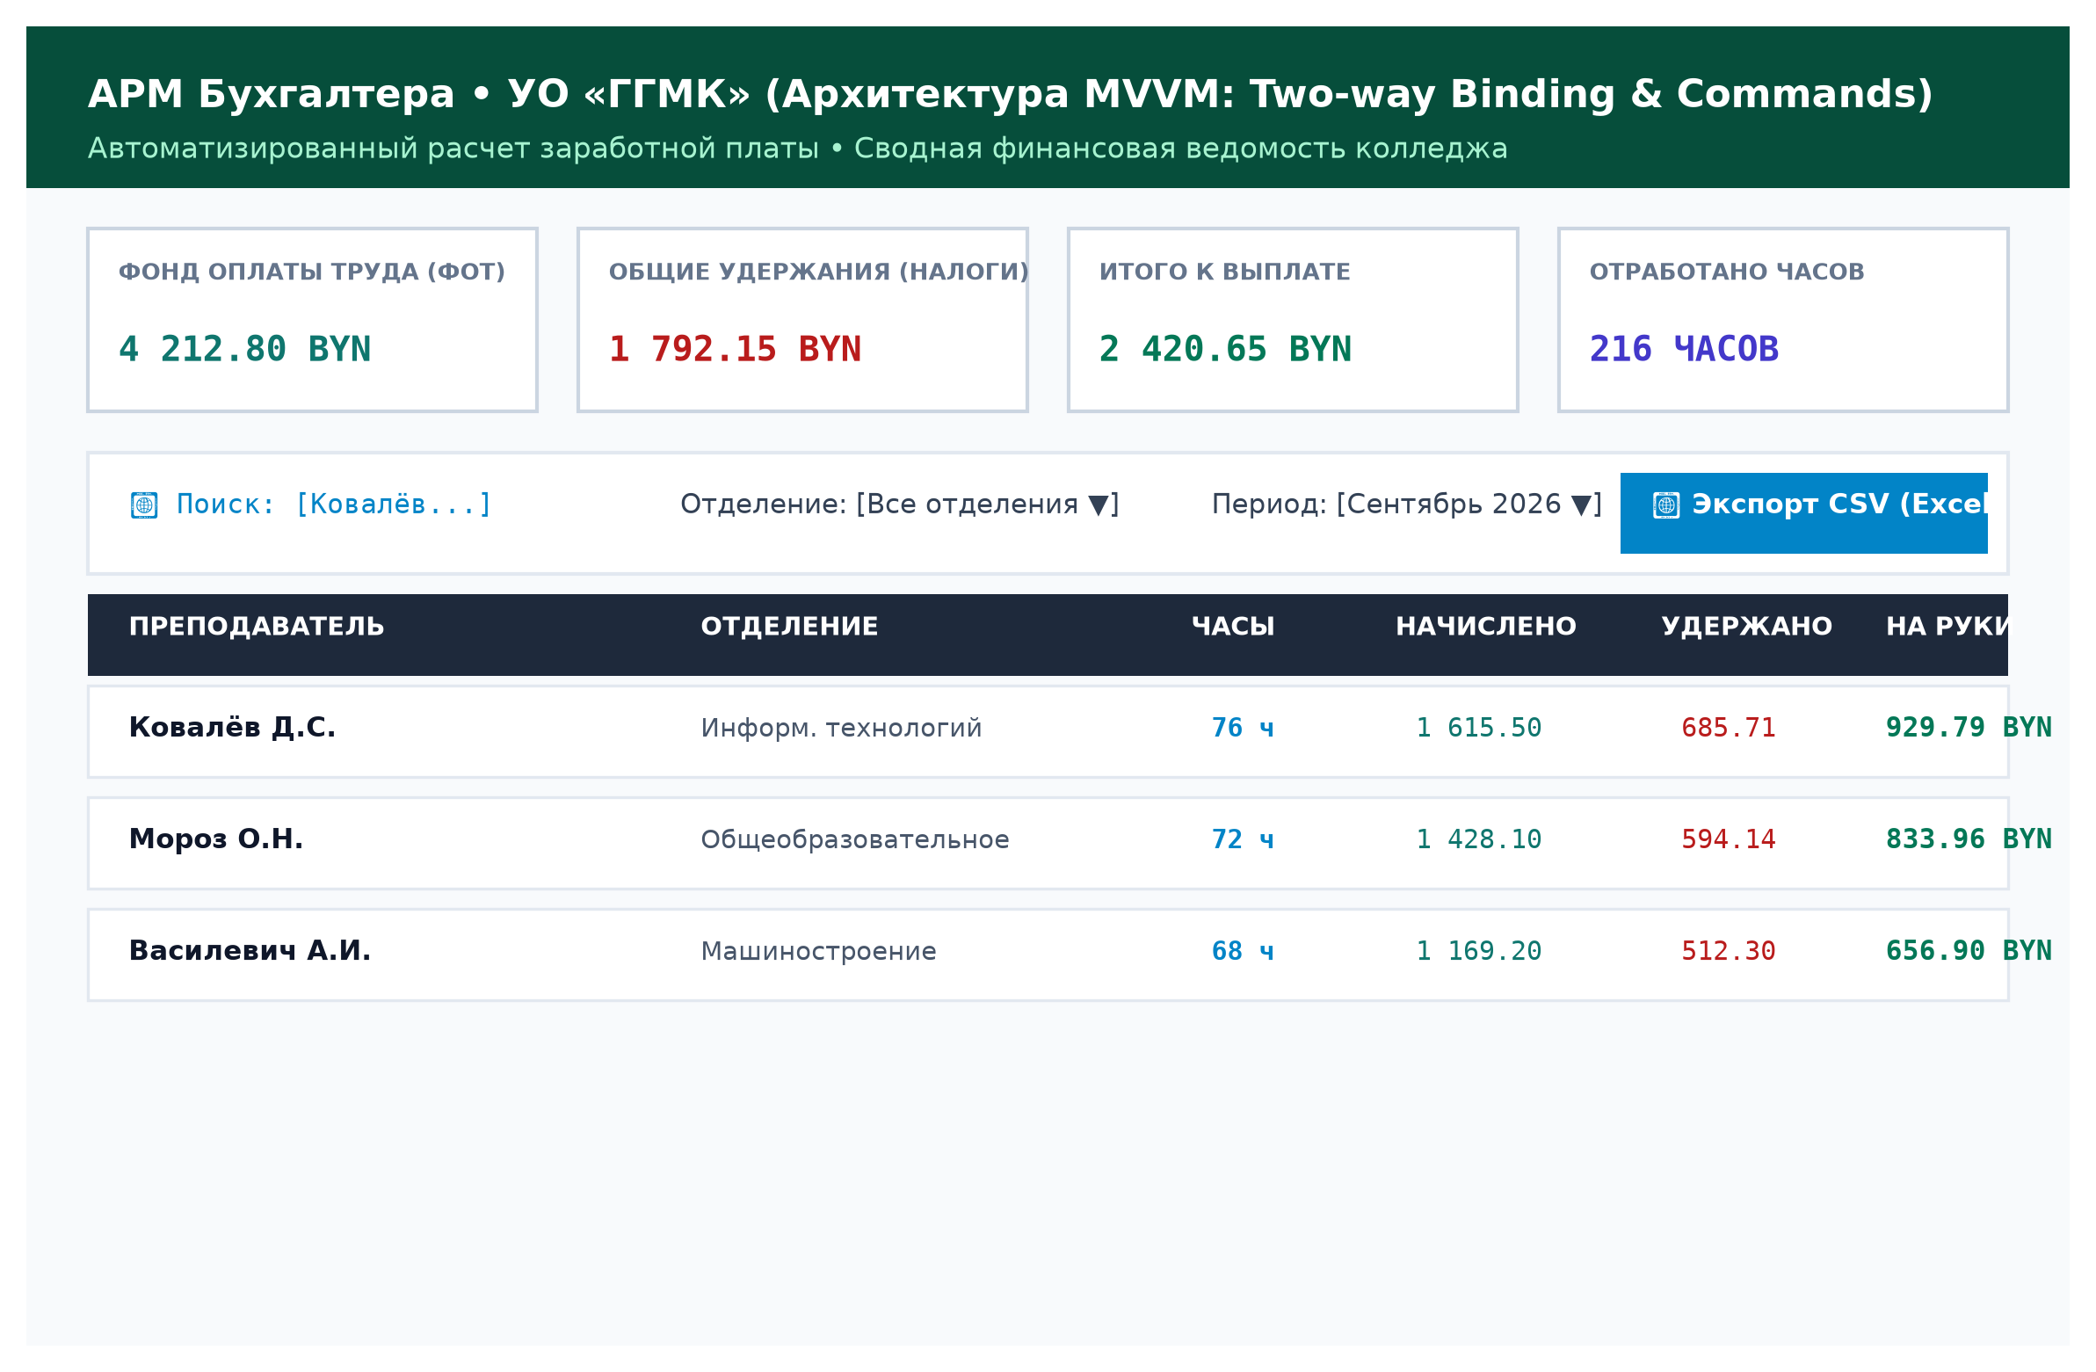
Рисунок 2 — Результат работы АРМ бухгалтера на основе паттерна MVVM
Вывод
В ходе выполнения лабораторной работы исследована архитектурная концепция Model-View-ViewModel (MVVM). Использование модели представления позволило полностью отделить визуальную часть от механизмов финансовой фильтрации и расчета показателей колледжа. Механизм Data Binding освобождает код View от ручного обновления DOM-элементов при изменениях поисковой строки или списков отделений, а инкапсуляция логики сохранения и экспорта в команды (Commands) обеспечивает высокую надежность, переиспользуемость и тестируемость программной системы.

